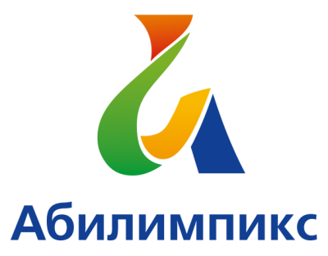 | ПРОГРАММА ПРОВЕДЕНИЯ  ЧЕМПИОНАТА СВЕРДЛОВСКОЙ ОБЛАСТИ «АБИЛИМПИКС» - 2022  ПО КОМПЕТЕНЦИИ «Поварское дело»  КАТЕГОРИЯ УЧАСТНИКОВ: СТУДЕНТЫ

Сроки проведения: 19 – 21 апреля 2022 года

Место проведения: Свердловская область, город Нижний Тагил, пр. Ленина, 2а
ГАПОУ СО «Нижнетагильский торгово-экономический колледж»

1 день – 19 апреля 2022 года

Время | Мероприятие | Место проведения
12.00 – 16.00 | Мероприятия деловой части: круглый стол «Психолого-педагогическое сопровождение обучающихся с ОВЗ, инвалидов в рамках подготовки к участию в чемпионате профессионального мастерства «Абилимпикс». | Конференц-зал
2 день – 20 апреля 2022 года

Время | Мероприятие | Место проведения
10.00 – 11.00 | Прибытие участников, экспертов. Регистрация.  Фотографирование участников. | Фойе (1 этаж)
10.00 – 11.00 | Завтрак. | Барный класс
11.00 – 11.30 | Церемония открытия. | Конференц-зал
11.30 – 11.45 | Размещение участников по рабочим местам, адаптация на рабочих местах, инструктаж по технике безопасности. | Конкурсная площадка,  аудитория 5
11.45 – 14.45 | Выполнение конкурсного задания. | Конкурсная площадка,  аудитория 5
14.45 – 15.15 | Обед. | Столовая
12.00 – 12.45 | Мероприятия профориентационной части для школьников. Мастер-класс «Украшение пряника мастикой». | Барный класс
12.55 – 13.45 | Мероприятия профориентационной части для школьников. Мастер-класс «Оформление тематического стола». | Барный класс
15.20 – 16.00 | Мероприятия культурной части. Концерт «Радуга талантов». | Актовый зал
15.10 – 16.00 | Рабочее заседание экспертов по компетенции. | Комната экспертов,  аудитория 3
16.00 | Подведение итогов соревнований. | Конференц-зал
17.00 | Отъезд участников, гостей, организаторов.
3 день – 21 апреля 2022 года

Время | Мероприятие | Место проведения
12.00 – 14.00 | Мероприятия культурной части: виртуальная экскурсия в Бар-ресторан «Небар». | Читальный зал, сайт колледжа
16.00 – 17.00 | Церемония закрытия Чемпионата Свердловской области «Абилимпикс», онлайн-трансляция из студии «Дворца молодёжи». | Подключение к онлайн- трансляции с площадки проведения (по адресу: г. Нижний Тагил, пр. Ленина, д. 2а).  Подключение к онлайн-трансляции с площадок ПОО:  - ГАПОУ СО «Красноуральский многопрофильный техникум» (по адресу: г. Красноуральск, ул. Калинина, д. 14);  - ГАПОУ СО «Новоуральский технологический колледж» (по адресу: г. Новоуральск, ул. Чкалова, д. 11);  - ГАПОУ СО «Серовский техникум сферы обслуживания и питания» (по адресу: г. Серов, ул. Ленина, д. 128);  - ГАПОУ СО «Артинский агропромышленный техникум» (по адресу: Арти, ул. Ленина, д. 258).

